毛戈平花漾•美力共生整合营销
广 告 主：毛戈平MGP
所属行业：美妆
执行时间：2022.04.20-09.20
参选类别：体育+数字营销类
营销背景
毛戈平美妆作为中国高端美妆品牌，始终致力于让品牌承载东方美学，挖掘中国传统文化深刻内涵，并服务于人民对美好生活向往。通过传统文化与现代审美的深度融合，毛戈平美妆希望让东方美的传播载体更加有力和生活化，在深挖中国文化蕴含的文化价值同时，把中国传统的文化元素植入美妆时尚新潮之中。
在新时代的时尚潮流中，女性力量不断崛起，柔弱不是女性唯一的选择，力与美的结合让中国女性更加健康、自信。因此毛戈平美妆所主张的东方美具有刚柔并济的特点，希望以此支持中国女性自信上场，无所畏惧。
此外，在产品层面，随着女性消费者运动、户外活动需求的增加，“运动妆”、“防水防汗效果”成了消费者不断讨论的话题。而毛戈平美妆作为中国美妆品牌的先驱者，希望以此为契机，以高质量的产品解决消费者的实际需求。
为此，毛戈平美妆也开始尝试通过体育营销新赛道展现新时代的美学理念。2021年8月，毛戈平美妆成为杭州2022年亚运会官方彩妆用品及化妆服务供应商，希望在亚运舞台上，让世界看到东方之美，加快与体育领域融合的进程。
2022年5月，亚运宣布延期，品牌急需一个国家级现象级的活动，展示载体助力品牌传播，为品牌热销季带来全新的声音，也为未来的亚运营销做铺垫。
营销目标
品牌目标：
- 持续巩固品牌认知，以国际视角打造属于中国的高端美妆品牌。
- 传递力与美结合的美学理念。
市场目标：
- 满足消费者需求，展现产品质量与功能性优势。
- 借助体育IP与事件，扩大品牌的市场声量。
策略与创意
跨界IP强联合：
国民在爱国情怀的作用下提升对品牌的关注和喜爱，是当下很多品牌的共识。美妆领域的跨界营销也在逐渐形成内卷式的碰撞。在此市场格局下，美妆+体育的结合，以国际大赛和中国国家队的IP为背书，传递高端美妆品牌力。“毛戈平+花游+亚运会”三大IP强绑定：毛戈平在成为亚运会官方指定彩妆用品服务商的基础之上，牵手中国国家花样游泳队，且创始人毛戈平是国家著名化妆师，三大IP的大众认知清晰且深刻，使次此营销也更能体现社会意义。
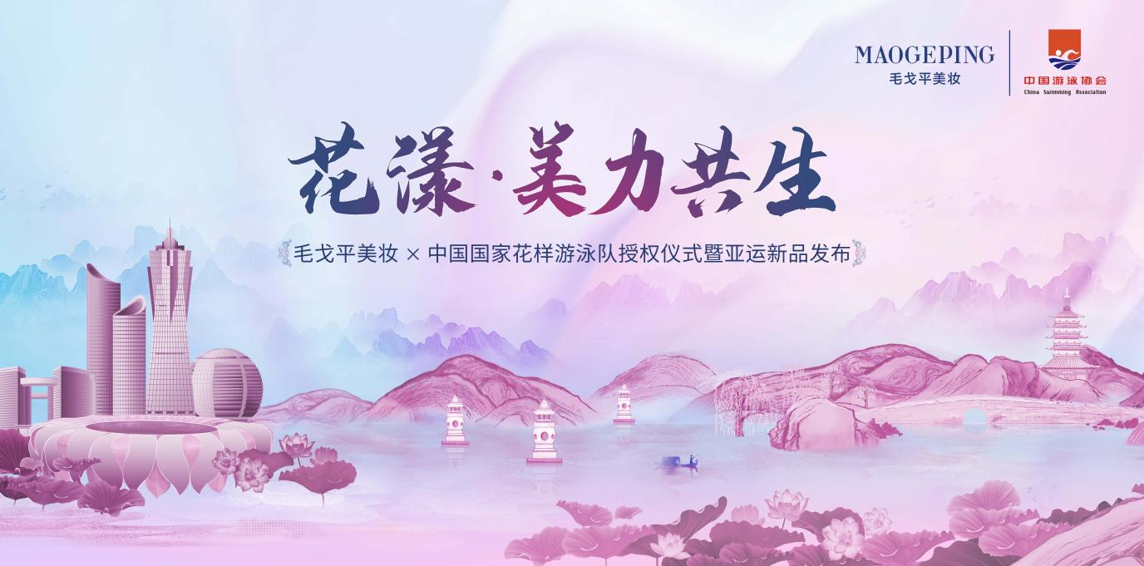
品牌美学深传达：
发挥毛戈平美妆在化妆服务方面有强优势，在花游队新的比赛周期，带来全新妆容，结合比赛曲目及服装主题，展示东方文化特色，惊艳亮相。这也是中国花样游泳队第一次拥有专门设计的妆容。
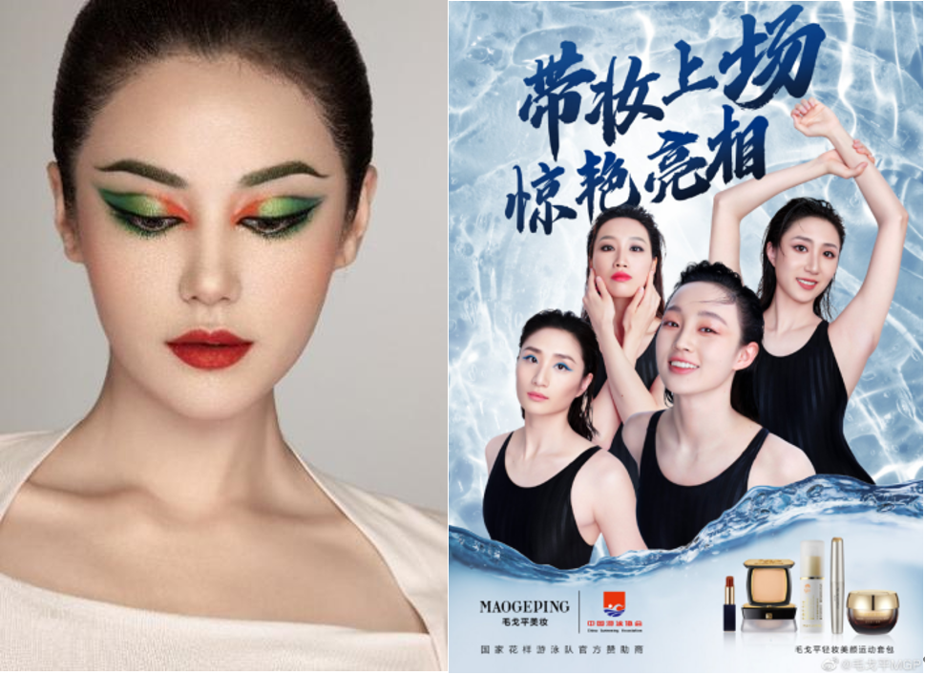
洞察市场需求响应：
由于洞察到消费者在夏季对于美妆的防水需求，我们建议毛戈平美妆借势打造“花游队同款”运动美妆套包，以水中项目的特点凸显毛戈平美妆产品的防水功能。
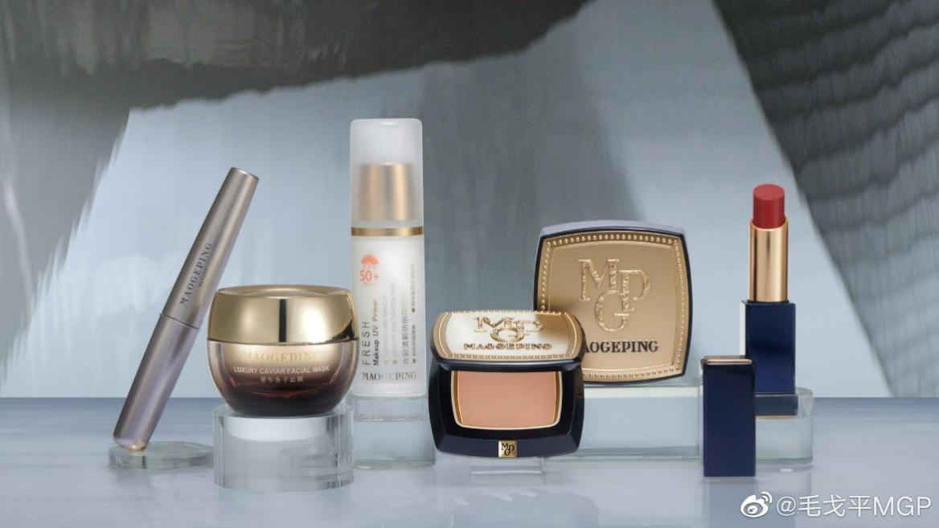
借势传播引关注：
在媒体传播层面，可借势国家重大体育赛事事件影响力，以及赛事期间荣获奖项的高光时刻，在全媒体矩阵内获取超高社会关注度及超高媒体曝光。以保守预算的策略投放主流新媒体平台，达到至少7亿次曝光，推动赛事及毛戈平美妆签约中国国家花样游泳队事件的社会关注度。
执行过程/媒体表现
- 毛戈平美妆X中国国家花样游泳队签约授权。
- 气蕴东方·亚运礼献系列新品首发，同时上线宣传MV。
https://www.xinpianchang.com/a12352115
- 2022年8月，在花样游泳队取得布达佩斯游泳世锦赛4金2铜的好成绩之后，毛戈平美妆借势举办“花漾 · 美力共生——毛戈平美妆 X 中国国家花样游泳队授权仪式暨亚运新品发布会”
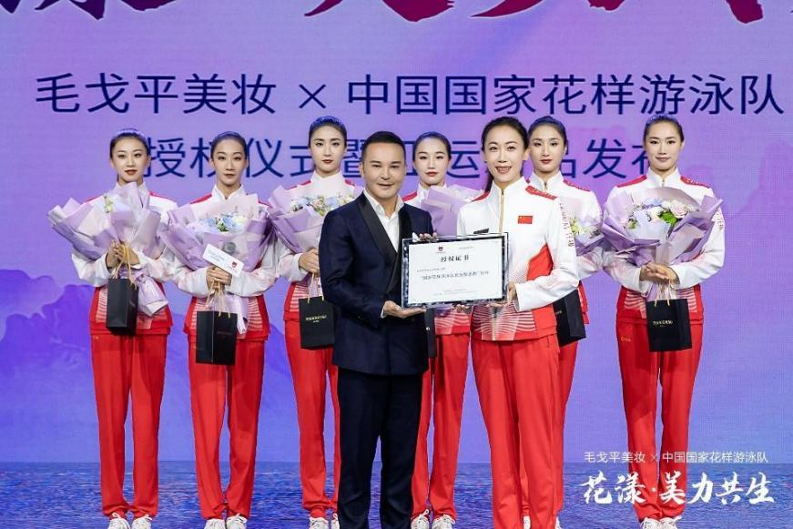
- 官方视频号、抖音帐号首次全程直播，以消费者关注的化妆品防水性能为切入点，打造#花游明星不脱妆的原因找到了#话题，荣誉入选多地地域微博热搜榜单。
- 中国国家花样游泳队4次夺金荣获多次热搜，最高达到热搜榜TOP3，引发网友热议,；毛戈平品牌相关微博内容荣获热搜榜TOP38，收割全网关注度，总曝光高达7亿+。
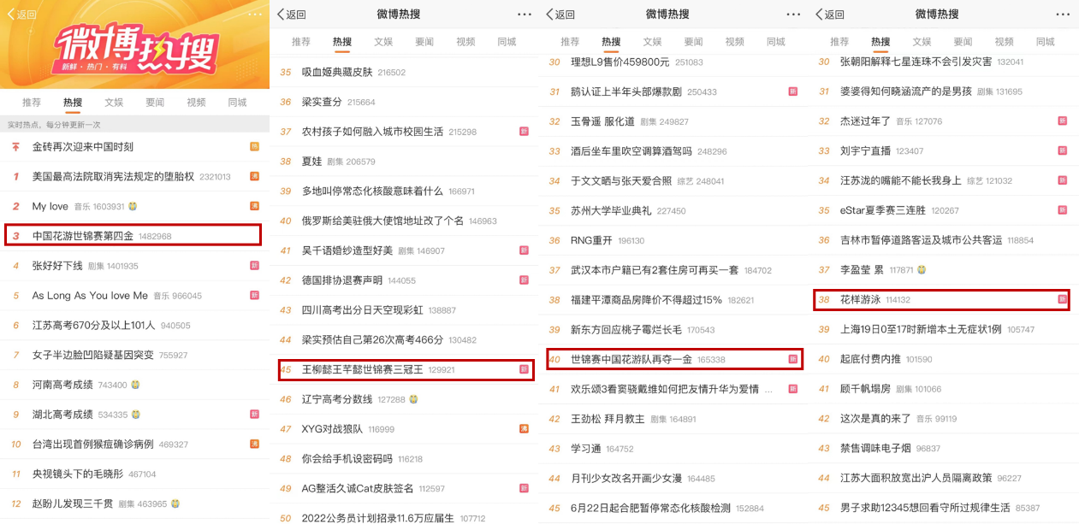
- 线下投放户外大屏及楼宇广告，为”花漾•美力共生”毛戈平美妆X中国国家花样游泳队授权仪式暨亚运新品发布宣传造势。
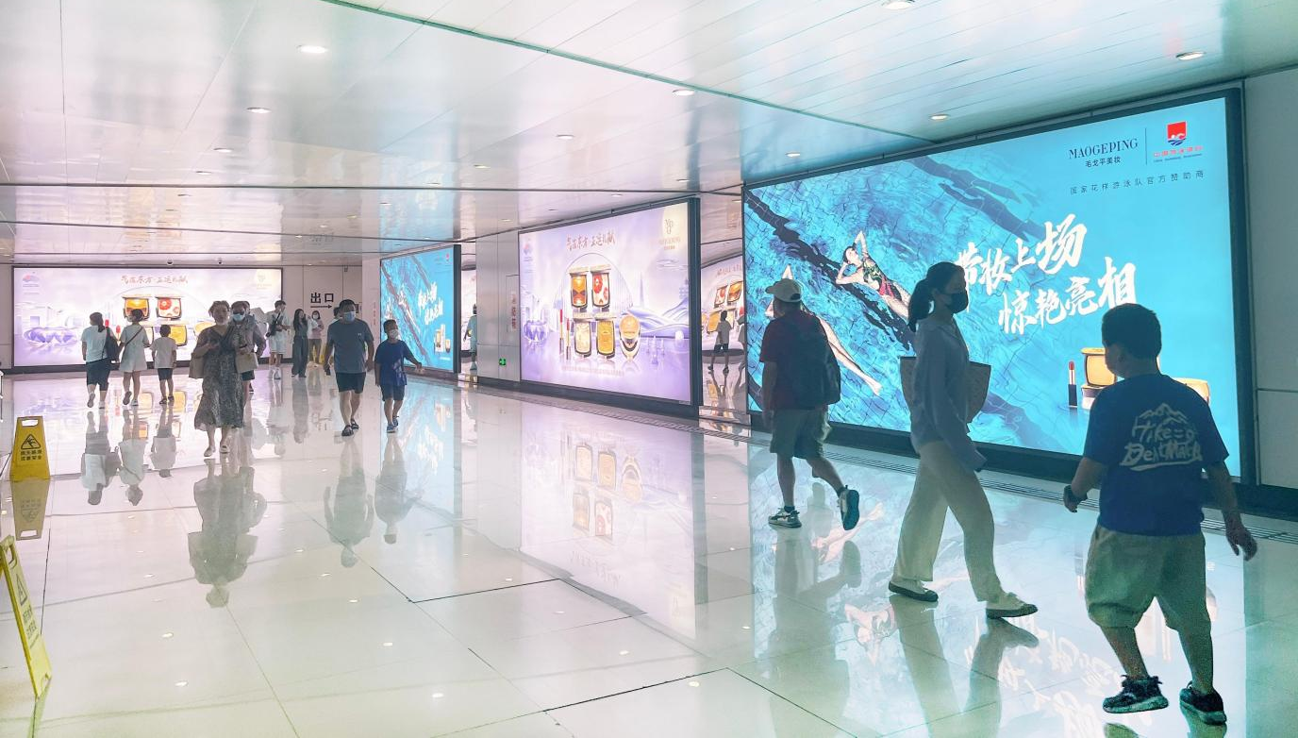
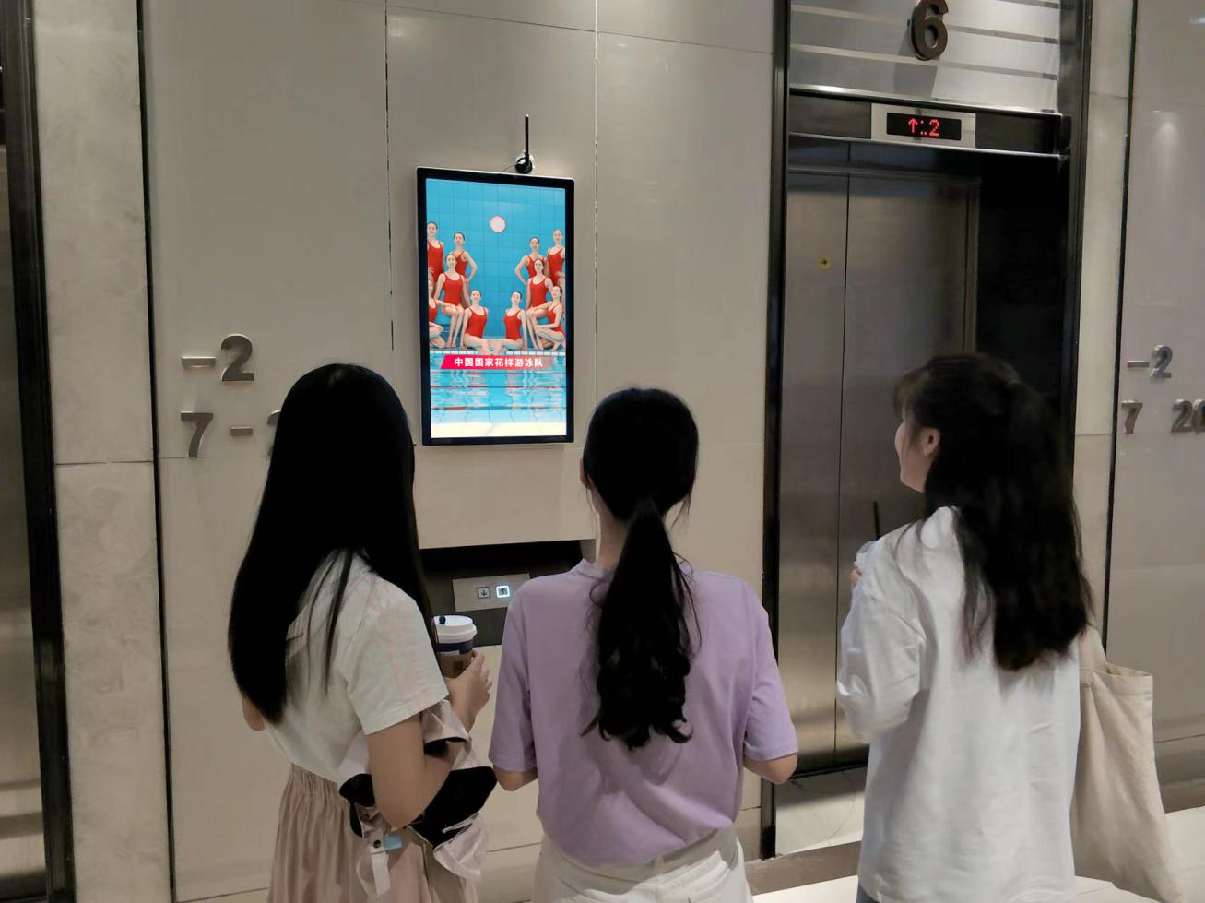
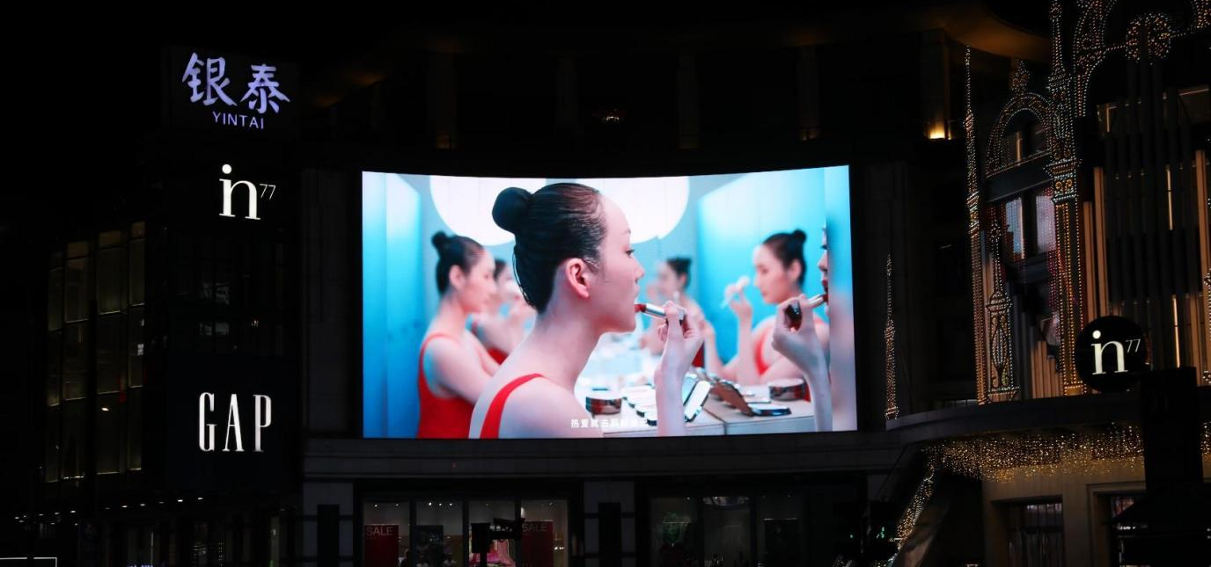
营销效果与市场反馈
线上数字营销：
1、热点事件引爆社会关注
赛时在各大社交平台（抖音、微信公众平台、小红书等）引发媒体及自媒体达人等自发传播，引发微博平台的媒体、自媒体、用户等的自然讨论，以及新华社的专题栏目自发报道，深入渗透目标人群及泛领域人群。
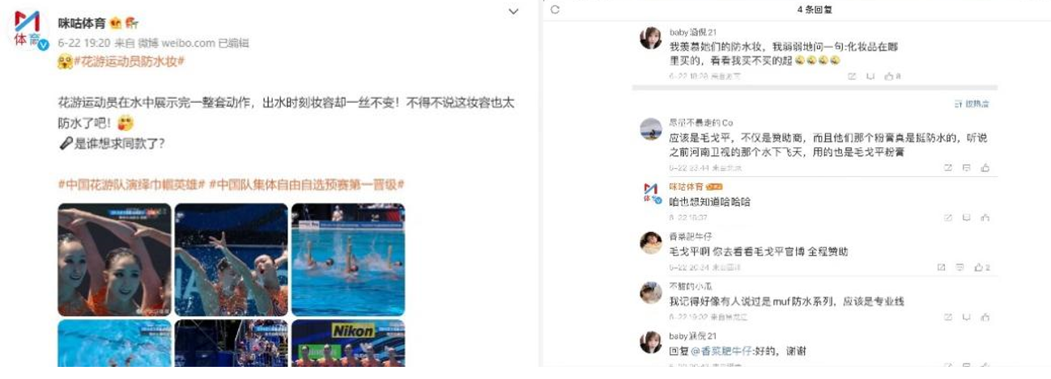
- 以独特的国潮表达方式，刷新大众对于国货美妆的认知
官媒点赞：
比赛当日，赛事上升社会热点，央视、咪咕、新华社纷纷报道并点赞花游姑娘，在美妆领域，差异化打出毛戈平品牌的“高端”，因为在赛场上代表国家摘金夺冠的“国家队”，也是中国体育界与全民心中的“顶级IP”。
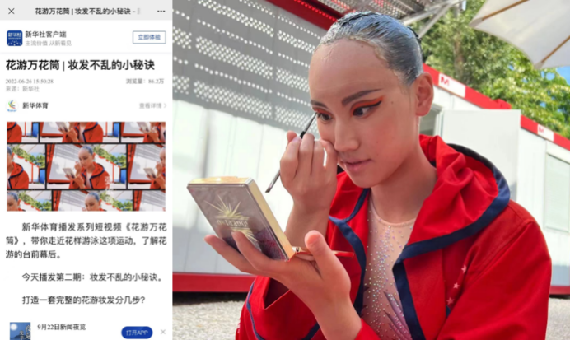
花式曝光：
话题#花游明星不脱妆的原因找到了#登上热搜，话题关注度达到1.2亿曝光，引发自媒体及用户的积极讨论，抢占流量高地。
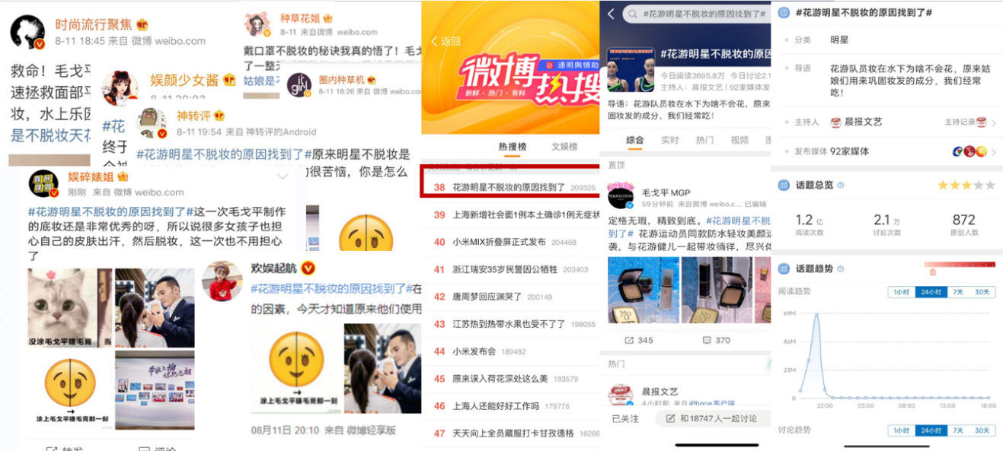
投放效果：
微信公众号投放共计6篇文章，其中36氪、广告狂人、虎嗅等文章阅览量均高达10万+，同时引发自媒体自发传播，共计转载50+次，共计在微信公众平台突破1025万+曝光。
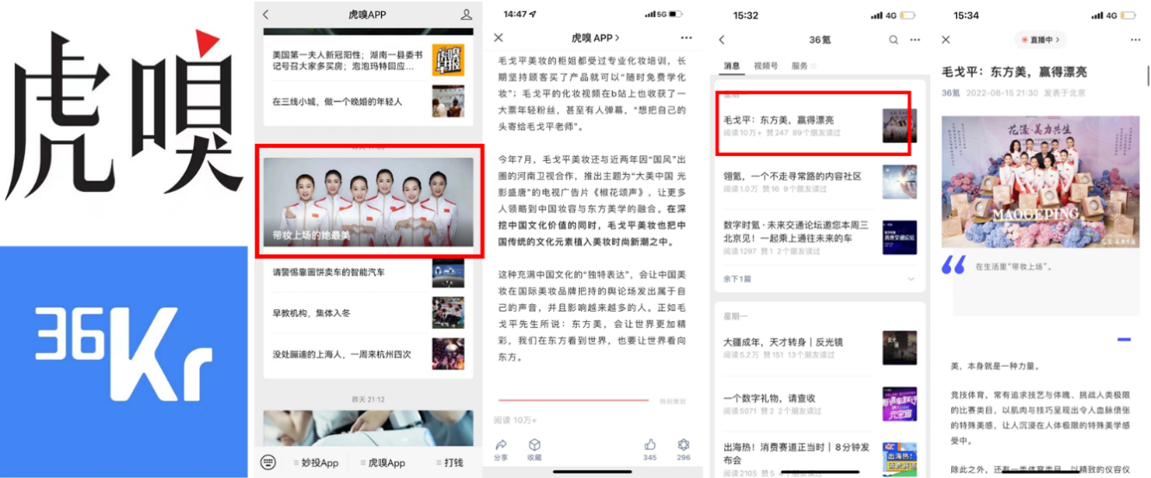
线下数字营销：
杭州、重庆、深圳、济南等多地户外大屏及楼宇广告投放，为”花漾•美力共生”毛戈平美妆X中国国家花样游泳队授权仪式暨亚运新品发布宣传造势，线下投放累积总曝光量达1915W+。

